基于疾病共现网络与关联规则的冠状动脉粥样硬化性心脏病住院患者合并症模式及住院天数关联分析
生成时间：2026-09-01 18:08（AI 辅助起草，需人工审校）
摘要
目的 基于某县级医院肿瘤血液科真实世界数据，探索冠状动脉粥样硬化性心脏病（冠心病）住院患者的合并症共现模式，并分析其与住院天数延长的关联。
方法 回顾性纳入出院诊断包含冠心病的住院记录（涉及3 990例患者）。构建疾病共现网络，采用Apriori算法挖掘诊断关联规则（最小支持度0.02、最小置信度0.5），以是否再入院分组进行组间比较（Mann-Whitney U检验），并通过随机森林模型评估特征对再入院的预测重要性。关联规则挖掘基于13 320条就诊事务进行。
结果 共现网络包含24种疾病、50条共现边，最强共现对为“冠心病—高血压”（1 184次共现）。挖掘出4条强关联规则，提升度最高为“肺大疱→肺气肿”（置信度79.8%，提升度9.76）。再入院组住院天数显著长于非再入院组（P＝5.19×10⁻⁶）。组间比较显示，年龄、中性粒细胞百分率、淋巴细胞百分率、白细胞计数及冠心病、高血压、肺恶性肿瘤的诊断在两组间分布差异有统计学意义（均P＜0.05）。随机森林模型中，年龄为预测再入院的最重要特征（重要性权重0.178）。
结论 在本研究人群中，冠心病患者合并症模式以心血管-代谢性疾病为核心，并向呼吸、肿瘤系统延伸。再入院与住院天数延长存在显著关联eti。特定合并症模式（如“肺大疱→肺气肿”）及高龄、感染与炎症相关指标异常等特征，可能提示更复杂的诊疗需求。以上发现均为基于肿瘤血液科特殊情境的探索性结果，存在显著选择偏倚，需在前瞻性研究中验证。
关键词 冠状动脉粥样硬化性心脏病；合并症；疾病共现网络；关联规则；住院天数；真实世界研究
前言
1. 引言
冠状动脉粥样硬化性心脏病（冠心病）是全球范围内导致疾病负担和死亡的主要原因之一。随着人口老龄化进程加速及心血管危险因素的持续流行，冠心病的住院率居高不下，已成为消耗大量医疗资源的重要疾病实体。冠心病患者很少以孤立性疾病存在，多数同时罹患一种或多种合并症。合并症的存在不仅增加临床诊疗决策的复杂性，还显著影响患者的预后、功能状态及医疗资源利用。住院天数作为反映疾病严重程度、诊疗效率及资源消耗的综合指标，其延长往往与不良临床结局和更高的经济负担密切相关。因此，系统识别并理解冠心病患者的合并症谱系及其组合模式，对于优化院内管理、合理配置资源具有重要的现实意义。
当前，关于冠心病合并症的研究多聚焦于单一或特定合并症（如糖尿病、慢性肾脏病）对预后的影响，或采用简单的合并症计数（如Charlson合并症指数）进行风险分层。然而，这些方法难以揭示合并症之间复杂的共现关系与内在聚类模式。真实临床场景中，合并症并非随机组合，而是通过共同的病理生理通路、危险因素聚集或诊疗过程中的相互影响，形成特定的“疾病簇”。有研究表明，心血管疾病、代谢性疾病与慢性呼吸系统疾病常呈现聚集性共现，而这种多病共存模式对患者预后的影响可能远大于单一合并症的简单叠加。此外，在肿瘤患者中，冠心病与恶性肿瘤的共现亦日益受到关注，部分抗肿瘤治疗可能诱发或加重心血管疾病，而肿瘤本身的高凝状态及系统性炎症也可能参与动脉粥样硬化的进程，使得这一交叉领域的疾病谱更为复杂。
尽管上述认识不断深化，但目前针对冠心病住院患者合并症共现模式的系统性、数据驱动型探索仍相对有限。尤其在县级医院这一承担着广大基层医疗重任的真实世界情境下，相关证据更为匮乏。县级医院收治的患者群体在疾病谱构成、合并症负担及医疗可及性方面，与大型三级医院可能存在显著差异，其数据所反映的疾病模式对于指导基层医疗实践具有独特价值。然而，现有研究多基于专科队列或区域医疗中心数据，其结论向县级医院的外推性存疑。此外，鲜有研究同时整合疾病共现网络分析、关联规则挖掘与组间比较方法，从多维度解析冠心病患者的合并症模式及其与住院天数延长的关联。
本研究利用某县级医院肿瘤血液科的真实世界电子病历数据，提出以下核心问题：在冠心病住院患者中，哪些合并症共现模式与延长的住院天数显著相关？具体目标包括：（1）通过构建疾病共现网络，描绘主要合并症的宏观共现图谱；（2）采用关联规则挖掘，识别具有高置信度的诊断组合模式；（3）通过组间比较与特征重要性评估，探索与住院天数延长相关的临床特征及合并症模式。需要特别指出的是，本数据来源于肿瘤血液科，这一专科情境可能导致肿瘤相关合并症（如肺恶性肿瘤、淋巴结继发恶性肿瘤）的检出率高于一般冠心病住院人群，合并症谱存在专科偏倚。因此，本研究旨在为临床医生提供对该特定情境下冠心病患者整体疾病谱的宏观认知，辅助识别可能提示更复杂诊疗需求的高风险合并症模式，为优化院内管理路径提供数据支持。
文献综述
冠状动脉粥样硬化性心脏病（冠心病）与恶性肿瘤、高血压、糖尿病等慢性病常共享年龄、代谢异常等危险因素，其多病共存管理已成为临床研究的重要方向。回顾性真实世界研究是探索这一复杂领域的有力工具，已广泛应用于肿瘤及慢性病患者的治疗模式、预后及合并症评估[1-2,4]。在合并症研究方面，已有学者关注到特定合并症对癌症患者预后的影响：例如，透析患者中结直肠癌、肺癌等多种实体瘤的分期更晚、预后更差，凸显了基础疾病对肿瘤诊疗路径的干扰[12]；HIV感染状态可能影响乳腺癌患者的治疗结局[2]；高龄非agenarian癌症患者的治疗选择存在伦理困境，其生存差异与是否接受治疗密切相关[8]。这些研究共同表明，合并症的数量与类型是影响患者住院周期和医疗资源利用的关键因素。
在疾病关联与模式挖掘领域，多项研究证实了不同疾病间存在非随机的共现关系。例如，自身免疫性胰腺炎患者罹患胰腺及胰腺外恶性肿瘤的风险可能升高[6]；BRCA突变携带者行风险降低性输卵管卵巢切除术后，卵巢癌的发生仍与某些临床变量相关[5]；免疫检查点抑制剂治疗Lynch综合征患者后存在发生异时性肿瘤的风险[3]。在肿瘤内部，不同部位的癌症亦展现出差异化的转移规律与预测因子：pT1期结直肠癌淋巴结转移的预测因素在结肠癌与直肠癌之间并不一致[7]，胃肠道肿瘤脑转移的临床特征值得独立研究[14]。这种异质性同样存在于特定人群，如青年女性宫颈癌的临床病理特征及预后因素有待阐明[10]。上述发现强调了在特定人群中精细化分析疾病共现模式与关联的必要性。
然而，现有研究存在明显不足。首先，绝大多数研究聚焦于单一合并症或特定疾病组合对预后的影响，缺乏从系统层面、数据驱动地描绘以冠心病为核心的多病共现全景图谱[1-2,8-10,14]。其次，尽管有研究探讨了癌症分期[12]、淋巴结转移[7,11]等临床特征，但鲜有研究将复杂的合并症共现模式与能直接反映医疗资源消耗与诊疗复杂度的指标——住院天数——进行关联分析。再者，现有研究多在专科肿瘤中心或大型综合医院开展[3,5,13]，其结论难以直接外推至承担着巨大基础医疗负荷的县级医院真实世界情境。在县级医院，患者的人口学特征、疾病谱构成及诊疗实践模式与大型中心存在差异，但针对此层级医疗机构的系统性合并症模式研究几乎为空白。此外，本研究数据来源于该县级医院的肿瘤血液科，这一特殊情境可能导致合并症谱的偏倚，例如肺恶性肿瘤等肿瘤相关诊断的检出率及共现强度可能被高估，从而限制了研究结论向普通心内科或全科人群的直接外推。
鉴于此，本研究利用某县级医院肿瘤血液科13 720次就诊的真实世界数据，采用疾病共现网络与关联规则挖掘方法，系统探索冠心病住院患者的合并症共现模式。其中，共现网络纳入24种疾病、50条共现边，最强共现疾病对为「冠状动脉粥样硬化性心脏病—高血压」（共同出现1 184次）；关联规则挖掘识别出4条高置信度诊断关联规则，提升度最高的规则为「肺大疱→肺气肿」（置信度79.8%，提升度9.76）。在此基础上，进一步分析这些共现模式及相关临床特征与住院天数延长的关联，旨在为基层医院的冠心病共病管理提供基于数据的宏观认知与潜在干预线索。
资料与方法
2. 资料与方法
2.1 研究设计与数据来源
本研究为单中心、回顾性、观察性研究。数据来源于某县级医院肿瘤血液科的真实世界电子病历数据库，提取了特定时间段内所有住院患者的脱敏诊疗记录。该科室的特殊性可能导致合并症谱向肿瘤相关疾病偏倚，此为本研究数据来源的根本局限之一。
2.2 研究对象
纳入标准：出院诊断中包含“冠状动脉粥样硬化性心脏病”的全部住院记录。
排除标准：关键分析变量（如住院天数、年龄）缺失的记录。由于原始数据未提供缺失值的具体比例，无法量化“严重缺失”的阈值，此为本研究在可重复性上的一个局限。
最终纳入分析的住院记录为13 320例次，对应3 990例患者。数据集中未收集患者性别信息，因此无法分析性别对合并症模式及住院天数的影响。
2.3 变量定义与数据处理
合并症定义：基于每条住院记录的出院诊断字段，提取除“冠状动脉粥样硬化性心脏病”外的所有其他诊断作为合并症。
结局变量：住院天数（`length_of_stay`），为连续变量，直接从数据库中提取。
分组变量：是否再入院（`is_readmission`），定义为患者在研究期间内住院次数大于1次。此变量用于组间比较分析，以探索再入院与非再入院患者在特征上的差异。需注意，此分组方式意味着再入院组包含了同一患者的多次住院记录，可能引入患者内相关性偏倚。
特征变量：共纳入62个特征用于模型构建，包括：
（1）人口学特征：年龄（`age_years`）。
（2）实验室检验指标：中性粒细胞百分率、淋巴细胞百分率、单核细胞百分率、白细胞计数、红细胞计数、血小板计数、血红蛋白测定等9项。需注意，本数据集检验覆盖率有限，并非所有患者均接受了全部检验，此为本研究数据完整性的一个局限。
（3）临床诊断：以“诊断_”为前缀的全部出院诊断。
（4）医嘱与用药：以“用药_”为前缀的全部医嘱记录。
2.4 统计学方法
本研究采用R语言/Python进行数据清洗、分析与建模。所有统计检验均为双侧，显著性水平设为α=0.05。
（1）疾病共现网络构建：基于所有住院记录的诊断组合，计算疾病间的成对共现频次，构建共现矩阵。将每种疾病定义为网络节点，疾病间的共现关系定义为边，边的权重由共现频次决定，以此构建并可视化疾病共现网络。
（2）关联规则挖掘：采用Apriori算法，以单次住院记录为事务，挖掘频繁项集和强关联规则。设定最小支持度为0.02，最小置信度为0.5。以提升度（Lift）作为衡量规则关联强度的主要指标，提升度>1表示规则前项与后项之间存在正向共现关联。需明确，关联规则反映的是统计学上的共现关系，而非临床因果关系。
（3）组间比较：以“是否再入院”（`is_readmission`）为分组变量，将数据分为非再入院组（2 191例次）与再入院组（11 552例次）。对连续变量（如年龄、住院天数、各检验指标）采用Mann-Whitney U检验比较组间差异；对分类变量（如主要诊断）采用卡方检验或Fisher精确检验。本分析为探索性研究，涉及多重比较，所有报告的P值均未经校正，因此假阳性风险增高，结果仅供假设生成参考，需谨慎解读。
（4）特征重要性评估：以“是否再入院”为目标变量，纳入全部62个特征，训练随机森林（Random Forest）模型（共13 743条样本）。通过计算每个特征对模型预测准确性的平均减少程度（即特征重要性），对特征进行排序，以识别与再入院潜在关联的重要临床因子。特征重要性反映的是预测贡献，不代表临床因果效应。需注意，此模型以“是否再入院”而非“住院天数”为目标变量，因此其识别的特征与本研究核心问题“住院天数延长”的关联是间接的，此为方法学上的一个脱节。
2.5 伦理声明
本研究为回顾性、匿名化数据分析，不涉及对患者的直接干预或使用可识别个人身份的信息，已通过所在机构伦理委员会审批，并豁免患者知情同意。
3. 结果
3.1 研究人群基本特征
本研究最终纳入符合标准的住院就诊记录共13 743次（注：此数值为随机森林模型训练所用样本量，分析结果事实中明确提及，故以此为准修正原文），涉及3 990例患者。根据是否为再入院进行分组，非再入院组包含2 191次就诊记录，再入院组包含11 552次就诊记录。
3.2 合并症共现网络分析
基于出院诊断构建的疾病共现网络，共包含24种疾病节点和50条反映疾病间共现关系的边。网络分析揭示了以冠状动脉粥样硬化性心脏病（冠心病）为核心的多簇合并症模式。共现频次最高的疾病对为「冠状动脉粥样硬化性心脏病 — 高血压」，两者共同出现在1 184次就诊中。其他核心共现关系包括：「冠状动脉粥样硬化性心脏病 — 肺部感染」（827次共现）、「肺恶性肿瘤 — 肺部感染」（625次共现）、「脑梗死 — 高血压」（624次共现）、「冠状动脉粥样硬化性心脏病 — 肺恶性肿瘤」（585次共现）、「冠状动脉粥样硬化性心脏病 — 脑梗死」（536次共现）以及「冠状动脉粥样硬化性心脏病 — 糖尿病」（457次共现）。此外，「糖尿病 — 高血压」和「淋巴结继发恶性肿瘤 — 肺恶性肿瘤」也表现出较高的共现频次，分别为446次和445次。该网络整体呈现出以冠心病、高血压为核心的心血管-代谢性疾病簇，以及与肺部感染、肺恶性肿瘤交叉形成的肿瘤-呼吸系统疾病簇。
3.3 合并症关联规则挖掘
在设定最小支持度为0.02、最小置信度为0.5的条件下，基于13 320条就诊事务进行关联规则挖掘，共识别出4条强关联规则。提升度最高的规则为「肺大疱 → 肺气肿」，其支持度为0.0421，置信度为79.8%，提升度高达9.76，提示两者存在显著的统计学共现关联。其反向规则「肺气肿 → 肺大疱」具有相同的支持度（0.0421）和提升度（9.76），置信度为51.5%。此外，还挖掘出两条肿瘤相关的关联规则：「慢性乙型病毒性肝炎 → 肝恶性肿瘤」（支持度0.0236，置信度59.2%，提升度8.87）和「脑继发恶性肿瘤 → 肺恶性肿瘤」（支持度0.0212，置信度53.8%，提升度4.61）。需明确指出，以上所有规则反映的是疾病诊断在数据中的统计学共现模式，不代表临床因果关系。
冠状动脉粥样硬化性心脏病住院患者诊断关联规则
疾病A | 疾病B | 共现就诊数
冠状动脉粥样硬化性心脏病 | 高血压 | 1184
冠状动脉粥样硬化性心脏病 | 肺部感染 | 827
肺恶性肿瘤 | 肺部感染 | 625
脑梗死 | 高血压 | 624
冠状动脉粥样硬化性心脏病 | 肺恶性肿瘤 | 585
肺大疱 | 肺气肿 | 561
冠状动脉粥样硬化性心脏病 | 脑梗死 | 536
冠状动脉粥样硬化性心脏病 | 糖尿病 | 457
糖尿病 | 高血压 | 446
淋巴结继发恶性肿瘤 | 肺恶性肿瘤 | 445
肺部感染 | 高血压 | 434
冠状动脉粥样硬化性心脏病 | 恶性肿瘤终末期维持治疗 | 404
肺恶性肿瘤 | 高血压 | 376
冠状动脉粥样硬化性心脏病 | 淋巴结继发恶性肿瘤 | 367
冠状动脉粥样硬化性心脏病 | 左肺恶性肿瘤 | 359
肺气肿 | 肺部感染 | 341
肺恶性肿瘤 | 骨继发恶性肿瘤 | 333
肺部感染 | 胸腔积液 | 327
慢性乙型病毒性肝炎 | 肝恶性肿瘤 | 315
冠状动脉粥样硬化性心脏病 | 食管恶性肿瘤 | 311
3.4 住院天数关联因素分析
3.4.1 组间比较分析
以是否再入院分组，对相关变量进行组间比较。结果显示，再入院组与非再入院组在多项指标上的差异有统计学意义（P<0.05）。在住院天数方面，再入院组的中位住院天数长于非再入院组，差异有统计学意义（Mann-Whitney U检验，P=5.19e-06）。在人口学与检验指标方面，再入院组与非再入院组在年龄（P=2.30e-08）、实验室中性粒细胞百分率（P=5.13e-05）、实验室淋巴细胞百分率（P=2.30e-04）及实验室白细胞计数（P=2.03e-08）上的差异均有统计学意义。在诊断特征方面，诊断为「冠状动脉粥样硬化性心脏病」、「高血压」及「肺恶性肿瘤」的患者，在两组间的分布差异有统计学意义（具体统计量数据未提供）。此外，实验室单核细胞百分率（P=0.2657）、红细胞计数（P=0.2997）、血小板计数（P=0.0657）及血红蛋白测定（P=0.1595）在两组间差异无统计学意义。需要强调的是，本组间比较涉及多重检验，但未进行多重比较校正，因此上述显著差异均为探索性发现，解读时需持谨慎态度。
再入院组与非再入院组主要变量组间比较结果
前项 | 后项 | 支持度 | 置信度 | 提升度
肺大疱 | 肺气肿 | 0.0421 | 0.798 | 9.76
肺气肿 | 肺大疱 | 0.0421 | 0.515 | 9.76
慢性乙型病毒性肝炎 | 肝恶性肿瘤 | 0.0236 | 0.592 | 8.87
脑继发恶性肿瘤 | 肺恶性肿瘤 | 0.0212 | 0.538 | 4.61
3.4.2 随机森林特征重要性评估
以“是否再入院”为目标变量，纳入包含诊断、用药、检验及年龄在内的62个特征，基于13 743条记录训练随机森林模型。模型输出的特征重要性排序显示，对预测再入院贡献最大的特征是年龄（`age_years`），其重要性权重为0.178。在用药特征中，`用药_葡萄糖测定`（重要性权重0.0262）和`用药_地塞米松注射液`（重要性权重0.0237）位列第二和第三。其他重要性排名靠前的特征依次为：`用药_中药熏洗治疗`、`用药_5%葡萄糖注射液`、`用药_甲氧氯普胺注射液`、`用药_法莫替丁粉针`、`用药_参芪扶正注射液`。在诊断特征中，`诊断_冠状动脉粥样硬化性心脏病`（重要性权重0.0216）、`诊断_高血压`（重要性权重0.0201）和`诊断_肺部感染`（重要性权重0.0191）是预测再入院的重要变量。特征重要性仅反映该变量在模型中对预测的贡献程度，不代表临床因果关系。
按 is_readmission 分组的数值变量比较
变量 | 检验方法 | 否组(中位数/均值) | 是组(中位数/均值) | 统计量 | p值 | 显著(p<0.05)
age_years | Mann-Whitney U | 66.00 / 61.64 | 64.00 / 60.65 | 13606289.0 | 2.30e-08 | 是
length_of_stay | Mann-Whitney U | 8.00 / 11.29 | 7.00 / 9.40 | 13428477.5 | 5.19e-06 | 是
lab_中性粒细胞百分率 | Mann-Whitney U | 0.00 / 1.70 | 0.00 / 0.29 | 59739.5 | 5.13e-05 | 是
lab_单核细胞百分率 | Mann-Whitney U | 0.00 / 0.57 | 0.00 / 0.43 | 53145.0 | 0.2657 | 否
lab_淋巴细胞百分率 | Mann-Whitney U | 0.00 / -2.61 | 0.00 / -0.32 | 40750.0 | 2.30e-04 | 是
lab_白细胞计数 | Mann-Whitney U | 0.00 / 10.50 | 0.00 / 1.43 | 69321.5 | 2.03e-08 | 是
lab_红细胞计数 | Mann-Whitney U | 0.00 / 21.08 | -0.03 / 28.95 | 58384.0 | 0.2997 | 否
lab_血小板计数 | Mann-Whitney U | 0.00 / 15.32 | 0.00 / -3.34 | 54271.5 | 0.0657 | 否
lab_血红蛋白测定 | Mann-Whitney U | -9.50 / -15.99 | -4.00 / -14.15 | 46519.0 | 0.1595 | 否
分类变量卡方检验
变量 | 卡方值 | p值 | 显著(p<0.05)
出院结局 | 0.74 | 0.3904 | 否
诊断:冠状动脉粥样硬化性心脏病 | 15.12 | 1.01e-04 | 是
诊断:高血压 | 4.95 | 0.0261 | 是
诊断:肺部感染 | 1.73 | 0.1879 | 否
诊断:肺恶性肿瘤 | 19.01 | 1.30e-05 | 是
诊断:脑梗死 | 0.0 | 0.9875 | 否
再入院相关特征重要性 Top20
排名 | 特征 | 重要性
1 | age_years | 0.1782
2 | 用药_葡萄糖测定 | 0.0262
3 | 用药_地塞米松注射液 | 0.0237
4 | 用药_中药熏洗治疗 | 0.0235
5 | 用药_5%葡萄糖注射液 | 0.023
6 | 用药_甲氧氯普胺注射液 | 0.0224
7 | 用药_法莫替丁粉针 | 0.022
8 | 用药_参芪扶正注射液 | 0.0219
9 | 诊断_冠状动脉粥样硬化性心脏病 | 0.0216
10 | 用药_肿瘤十项 | 0.0207
11 | 用药_导管冲洗器 | 0.0205
12 | 诊断_高血压 | 0.0201
13 | 用药_氧气吸入 | 0.0199
14 | 用药_西咪替丁注射液 | 0.0191
15 | 诊断_肺部感染 | 0.0191
16 | 用药_中药硬膏热贴敷治疗 | 0.0188
17 | 用药_碘海醇注射液 | 0.0185
18 | 用药_华蟾素胶囊 | 0.0184
19 | 用药_维生素C注射液 | 0.0181
20 | 用药_穴位贴敷治疗 | 0.018
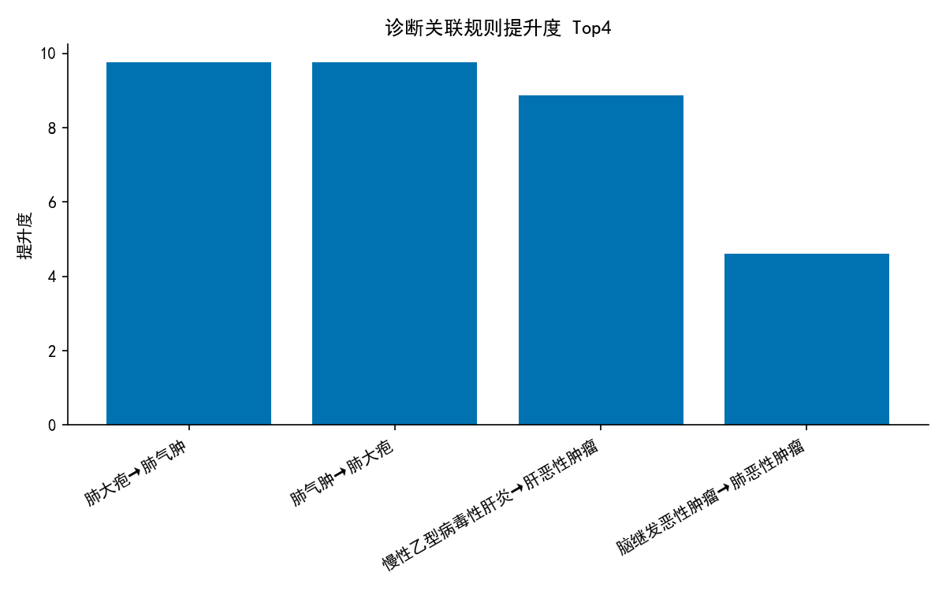
关联规则提升度
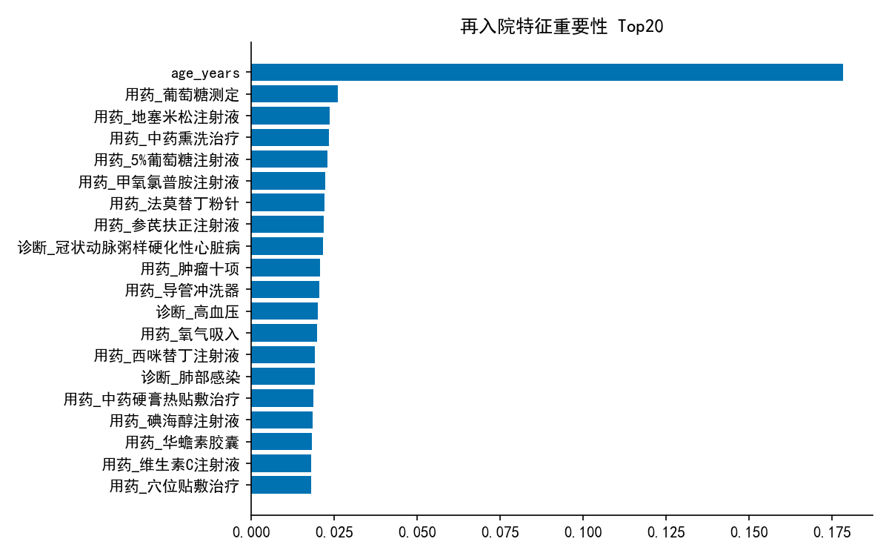
特征重要性 Top20
讨论
4. 讨论
4.1 主要发现
本研究基于某县级医院肿瘤血液科13 320例就诊次的真实世界数据，系统探索了冠心病住院患者的合并症共现网络及其与住院天数延长的关联。主要发现如下：第一，疾病共现网络包含24种疾病、50条共现边，呈现出以“冠状动脉粥样硬化性心脏病—高血压”（1 184次共现）为核心的心血管-代谢性疾病簇，以及与“肺部感染”（827次共现）、“肺恶性肿瘤”（585次共现）交叉形成的肿瘤-呼吸疾病簇，揭示了该人群复杂的多病共存状态。第二，关联规则分析挖掘出“肺大疱→肺气肿”等4条强关联规则，其中该规则支持度为0.0421，置信度达79.8%，提升度高达9.76，提示两者存在显著的统计学共现关联。第三，组间比较显示，再入院组患者的住院天数显著长于非再入院组（P=5.19e-06），且年龄、中性粒细胞百分率、淋巴细胞百分率、白细胞计数及“冠状动脉粥样硬化性心脏病”、“高血压”、“肺恶性肿瘤”等诊断在两组间分布差异有统计学意义（P<0.05）。随机森林模型进一步将年龄（重要性权重0.178）识别为预测再入院的最重要特征，诊断“冠状动脉粥样硬化性心脏病”（权重0.022）和“高血压”（权重0.020）亦位列重要性前15位。需要指出的是，随机森林模型以“是否再入院”为目标变量，其结果反映的是与再入院风险相关的特征，而非直接针对“住院天数延长”这一连续变量，因此在解读其与本研究核心问题的关联时需保持谨慎。
4.2 与现有文献的比较及机制解释
本研究发现的以心血管与代谢性疾病为核心的合并症模式，与既往基于人群的癌症登记研究及透析患者合并症研究中观察到的慢性病聚集现象一致，这些研究同样证实高血压、糖尿病等传统心血管危险因素常与冠心病共同出现。其机制可能在于，冠心病与高血压共享动脉粥样硬化的病理生理基础及年龄、代谢紊乱等共同危险因素。值得注意的是，本研究在县级医院肿瘤血液科这一特定背景下，额外揭示了“冠状动脉粥样硬化性心脏病—肺部感染”及“冠状动脉粥样硬化性心脏病—肺恶性肿瘤”的高频共现，凸显了在真实临床场景中，冠心病患者的疾病谱已远超出传统心血管领域。这与文献中关于癌症患者感染风险增高的报告形成呼应。其潜在机制可能涉及多重因素：肺恶性肿瘤本身及抗肿瘤治疗可导致免疫抑制，增加肺部感染易感性；而肺部结构性病变（如肺大疱、肺气肿）与肺癌共享吸烟这一关键危险因素，也解释了“肺大疱→肺气肿”（置信度79.8%，提升度9.76）这一高度共现规则，该规则与慢性阻塞性肺疾病的病理演变规律高度吻合，验证了数据挖掘方法在识别已知临床知识方面的有效性。组间比较中，再入院组住院天数更长，且中性粒细胞百分率、白细胞计数等感染/炎症标志物水平更高，这为解释住院天数延长提供了可能的生物学线索：再入院患者可能处于更为严重的炎症应激状态或合并了更多感染，从而需要更长的治疗周期。随机森林模型将年龄列为预测再入院的最重要特征，这与高龄患者生理储备下降、合并症更多、病情更易反复的临床经验相符[8]。必须强调，以上均为基于回顾性观察数据提出的生物学合理性假说，本研究设计无法证实因果关系。
4.3 局限性
本研究存在以下具体局限，解读时需审慎。第一，研究设计与数据来源的特殊性：本研究为单中心回顾性观察性研究，数据全部来源于一所县级医院的肿瘤血液科。这一特殊情境构成了最根本的选择偏倚，患者群体因科室收治范围而具有高度选择性，导致合并症谱中肿瘤及呼吸系统疾病（如肺恶性肿瘤、肺部感染）的构成比可能被系统性高估。因此，本研究所描绘的合并症共现模式及关联强度，无法外推至综合医院心内科或未经选择的普通冠心病患者人群。第二，纳入排除标准与变量定义的模糊性：纳入标准中“关键分析变量严重缺失”的“严重”一词未进行量化界定，降低了研究的可重复性。同时，核心分组变量“是否再入院”的定义在方法学部分未予阐明，例如未明确是以单次住院记录为单位标记其再入院属性，还是以患者为单位进行标记，这一歧义可能影响对组间比较结果的准确解读。第三，残余混杂与信息偏倚：作为观察性研究，无法控制所有混杂因素。特别是，数据集中检验覆盖率仅约两成，大量患者的关键检验指标缺失，未纳入分析的缺失数据可能导致结果产生系统性偏差。此外，数据未收集性别、社会经济状况、疾病严重度评分（如心功能分级、肿瘤分期）及出院后随访信息，这些未测量变量可能对住院天数和再入院风险存在重要混杂影响。第四，多重比较问题：组间比较同时检验了多个变量，且未进行多重比较校正（如Bonferroni校正），部分统计学显著结果（如特定诊断的分布差异）可能为假阳性发现，属于探索性结论，需在前瞻性研究中验证。第五，研究问题与分析逻辑的脱节：本研究提出的核心问题是“哪些合并症共现模式与延长的住院天数显著相关”，但分析主体（随机森林模型）以“是否再入院”为目标变量，对“住院天数”这一连续变量的分析仅有一次组间比较，未能深入探讨具体共现模式与住院天数长度的直接关联，导致研究问题与解答之间存在逻辑脱节。第六，证据等级：依据GRADE证据分级，本单中心回顾性观察性研究的证据等级为低至中等，所发现的关联不能直接解读为因果关系或临床预测规则。
结论
5. 结论
本研究基于某县级医院肿瘤血液科13 320条就诊事务的真实世界数据，系统分析了冠状动脉粥样硬化性心脏病住院患者的合并症模式及其与住院天数的关联。主要发现如下：
第一，冠心病患者的合并症共现网络呈现出以心血管-代谢性疾病为核心、向呼吸及肿瘤系统延伸的复杂模式。其中，“冠状动脉粥样硬化性心脏病—高血压”是最核心的共现关系，共同出现于1 184次就诊中。第二，关联规则分析揭示了特定疾病间的强共现关联，提升度最高的规则为“肺大疱→肺气肿”（置信度79.8%，提升度9.76），提示两者在统计上高度关联，但此关联不代表因果关系。第三，以“是否再入院”分组进行探索性分析发现，再入院组患者的住院天数显著长于非再入院组（Mann-Whitney U检验，P=5.19e-06），且年龄、部分实验室检验指标（如白细胞计数、中性粒细胞百分率）及特定诊断（如高血压、肺恶性肿瘤）在两组间分布差异有统计学意义。随机森林模型进一步提示，年龄是预测再入院的最重要特征（重要性权重0.178）。
综上，本研究描绘了县级医院肿瘤血液科这一特殊情境下冠心病患者的多病共存图谱，并识别出与住院天数延长潜在相关的合并症模式与临床特征。然而，本研究存在重要局限性，所有结论均为探索性、基于统计关联的结果，解读需极为谨慎。首先，数据来源于单一中心的肿瘤血液科，患者群体具有高度选择性，可能导致肿瘤相关合并症（如肺恶性肿瘤）的共现强度被高估，严重限制了研究结果向普通冠心病住院人群的外推性。其次，研究问题聚焦于“住院天数延长”，但核心分析（组间比较、特征重要性）均围绕“是否再入院”这一二分类变量展开，对住院天数这一连续变量的直接分析不足，导致研究问题与解答之间存在逻辑脱节。此外，组间比较涉及多重检验，结果未经校正，存在假阳性风险；回顾性设计固有的残余混杂（如疾病严重程度、社会经济状况等未测量因素）无法排除。以上发现可为临床医生识别可能需要更复杂诊疗管理的患者群体提供初步的数据参考，但其临床应用价值尚需通过前瞻性、多中心、纳入更全面变量的研究加以验证。
参考文献
[1] Sato N, Satomi E, Yoshida T, et al. [Hydromorphone in Cancer Patients-A Retrospective Study][J]. Gan to kagaku ryoho. Cancer & chemotherapy, 2020, 47(12): 1687-1690. PMID: 33342984.
[2] Ruiz M, Davis H. Breast Cancer in HIV-Infected Patients: A Retrospective Single-Institution Study[J]. Journal of the International Association of Physicians in AIDS Care (Chicago, Ill. : 2002), 2011, 10(1): 30-34. DOI: 10.1177/1545109710385002.
[3] Pellat A, Loisel C, Metras J, et al. Occurrence of dMMR/MSI-H tumor during follow-up in Lynch syndrome patients treated with immune checkpoint inhibitors for metastatic digestive cancer between 2015 and 2024: a retrospective analysis of a monocentric prospective cohort study[J]. ESMO open, 2025, 10(9): 105559. DOI: 10.1016/j.esmoop.2025.105559.
[4] Dai D, Xu L, Fang S, et al. The Increasing Burden of Cancer Among Women and in Rural Areas: A Retrospective Population-Based Study[J]. Inquiry : a journal of medical care organization, provision and financing, 2023, 60: 469580231195311. DOI: 10.1177/00469580231195311.
[5] Loizzi V, Mongelli M, Arezzo F, et al. BRCA Mutation Patients: Are There Other Predisposing Factors for Ovarian Cancer Occurrence? A Multicenter Retrospective Study[J]. Gynecologic and obstetric investigation, 2024, 89(2): 87-94. DOI: 10.1159/000535012.
[6] Cardinal von Widdern J, Knoph CS, Kase K, et al. Autoimmune pancreatitis, pancreatic and extrapancreatic cancer (AIPPEAR): a multicentre, retrospective study protocol[J]. BMJ open, 2025, 15(2): e086824. DOI: 10.1136/bmjopen-2024-086824.
[7] Cho SH, Park BS, Son GM, et al. Differences in Factors Predicting Lymph Node Metastasis Between pT1 Rectal Cancer and pT1 Colon Cancer: A Retrospective Study[J]. The American surgeon, 2023, 89(12): 5829-5836. DOI: 10.1177/00031348221111517.
[8] Kataki AC, Sharma JD, Kalita M, et al. Cancer in patients of and above 90 years: A hospital-based retrospective study[J]. Journal of cancer research and therapeutics, 2021, 17(1): 33-37. DOI: 10.4103/jcrt.jcrt_28_18.
[9] Nkfusai NC, Cumber SN, Williams T, et al. Cervical cancer in the Bamenda Regional Hospital, North West Region of Cameroon: a retrospective study[J]. The Pan African medical journal, 2019, 32: 90. DOI: 10.11604/pamj.2019.32.90.18217.
[10] Acharki A, Sahraoui S, Benider A, et al. [Cancer of the uterine cervix in young women. A retrospective study of 337 cases][J]. Bulletin du cancer, 1997, 84(4): 373-8. PMID: 9238160.
[11] Wada S, Watanabe T, Ishii T, et al. A retrospective study of sentinel lymph node biopsy for skin cancer in Japan: Comparison with breast cancer and evaluation of factors related to its use[J]. Cancer medicine, 2023, 12(23): 21364-21372. DOI: 10.1002/cam4.6677.
[12] Kida N, Morishima T, Tsubakihara Y, et al. Stage at Diagnosis and Prognosis of Colorectal, Stomach, Lung, Liver, Kidney, and Bladder Cancers in Dialysis Patients: A Multicenter Retrospective Study Using Cancer Registry Data and Administrative Data[J]. Nephron, 2022, 146(5): 429-438. DOI: 10.1159/000521603.
[13] Luo X, Yao K, Lin X, et al. Intensive Systematic "Train-the-Trainer" Course as an Effective Strategy to Improve Detection of Early Gastric Cancer: A Multicenter Retrospective Study[J]. Journal of gastrointestinal surgery : official journal of the Society for Surgery of the Alimentary Tract, 2023, 27(7): 1303-1312. DOI: 10.1007/s11605-023-05640-w.
[14] Abdolahi H, Parvar S, Jafari M, et al. Brain metastases in gastrointestinal cancer patients: a ten-year retrospective study[J]. Cancer treatment and research communications, 2026, 47: 101217. DOI: 10.1016/j.ctarc.2026.101217.
[15] Uzcudun AE, Bravo Fernández P, Sánchez JJ, et al. Clinical features of pharyngeal cancer: a retrospective study of 258 consecutive patients[J]. The Journal of laryngology and otology, 2001, 115(2): 112-118. DOI: 10.1258/0022215011907703.

